Ym mis Tachwedd y llynedd, croesais o Libya i Sicily wedi sawl ymgais. Rwy'n dod o'r Gambia, ac roeddwn i wedi bod yn trio cyrraedd Ewrop ers gadael fy nghartref, yn wreiddiol yn 2009. Teithiais drwy Senegal i Mali ac ymlaen i Libya, gan weithio ar hyd y siwrne pan roedd swydd ar gael i mi er mwyn cynilo arian ar gyfer y daith. Bûm yn llwytho tryciau ac yn gwneud unrhyw swyddi eraill y gallwn i eu canfod.

Roedd pethau'n anodd iawn unwaith cyrhaeddais i Libya o'r diwedd. Roedd canfod swydd yn anodd yno. Cefais fy arestio dair gwaith hefyd, a bûm mewn pum carchar gwahanol. Roedd rhaid i mi dalu i adael y carchar bob tro. Roeddwn i hefyd wedi gorfod talu sawl person gwahanol er mwyn trio cael lle ar un o'r cychod a oedd yn croesi draw i'r Eidal.

Ar ôl codi digon o arian gyda chymorth un o'm ffrindiau, o'r diwedd cefais le ar gwch arall ar ôl talu 1,200 dinar Libya ($870, £585).

Doedd y cwch ddim yn ddiogel ac roedd gormod o bobl o lawer arno. Wedi taith gythryblus dros Fôr y Canoldir, roeddwn i wedi cyrraedd Sicily.

O'r fan honno, teithiais i Milan. Dydy bywyd ddim yn hawdd yma – rwy'n wynebu aflonyddwch a phroblemau eraill – ond rwy'n hapus iawn fy mod i wedi llwyddo croesi draw.

Ers gwneud y daith, rwyf wedi sefydlu [**grŵp Facebook**](https://www.facebook.com/groups/374910409326611/?notif_t=group_r2j_approved) er mwyn ceisio addysgu pobl – yn enwedig y sawl sy'n ceisio gwneud y daith eu hunain – am beryglon y daith drwy Libya i Ewrop. Mae nifer o bobl wedi cysylltu â mi yn uniongyrchol drwy fy nhudalen Facebook, ac mae'r adborth wedi bod yn dda hyd yn hyn.

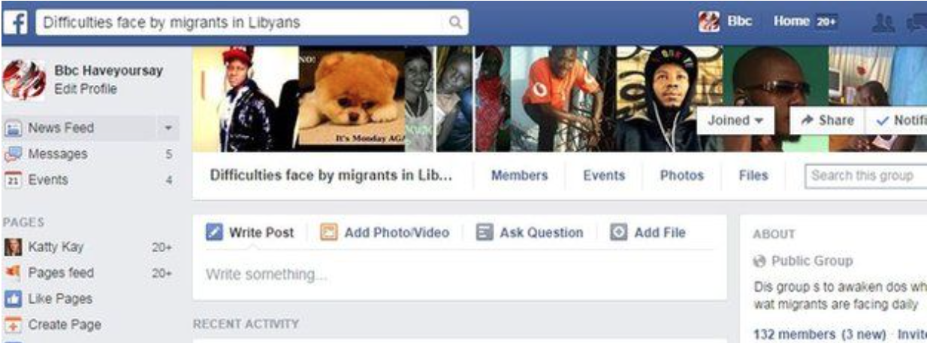

Rwyf wedi ceisio eu hargyhoeddi i beidio â dod drwy Libya am ei bod hi'n rhy beryglus, a byddaf yn parhau i ledaenu'r neges hon. Mae ganddyn nhw berffaith hawl i geisio dod i Ewrop, yn union fel y gwnes i, ond mae teithio drwy Libya yn rhy beryglus.

Mae'r sefyllfa'n enbyd ac mae hi bellach yn rhy beryglus. Mae rhai pobl yno yn cymryd mantais ac yn dwyn eich arian er mwyn cael lle i chi ar y cychod, ac mae'r rheiny yn orlawn ac yn anniogel.

Sut y cefais fy smyglo i mewn i Ewrop -- a pham roedd hyn yn werth ei wneud Gan Moutassem Yazbek (<http://edition.cnn.com/2015/04/23/opinions/smuggled-syrian-migrant/>)

Byddwn i wedi gwneud unrhyw beth er mwyn cyrraedd Ewrop. Roedd y risg – gan gynnwys y driniaeth wael a'r ofni – yn un gwerth ei chymryd, er bod hynny'n anodd ei gredu. Yn syml, mae gen i fywyd gwell nawr na'r un oedd gen i o'r blaen.

Ond yn debyg i filoedd o fudwyr eraill, doedd fy nhaith ar draws Môr y Canoldir ddim yn hawdd. Dyma fy stori i...

Dechrau'r hanes oedd colli fy swydd yn Dubai tua diwedd y llynedd. Roedd y fisa weithio oedd gen i wedi dod i ben ac nid oedd unrhyw le arall y gallwn i fynd. Rwy'n dod o Syria, a doedd dychwelyd i Syria ddim yn opsiwn – mae mynd yn ôl yn golygu un o ddau ddewis, sef lladd neu gael eich lladd.

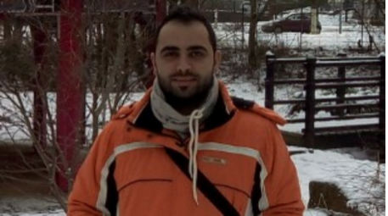

Roeddwn i wedi darganfod nifer o dudalennau Facebook yn sôn am smyglo anghyfreithlon o Dwrci i'r Eidal ar draws y môr. Roedd pob un ohonynt yn sôn am Mersin, dinas borthladd ar y ffin ddeheuol, ac yn dweud mai'r ddinas hon oedd man cychwyn y daith, felly es i yno.

Cwrddais â gŵr o Syria mewn gwesty ym Mersin a oedd eisoes wedi rhoi arian i un smyglwr, ac roedd yn bwriadu gadael ymhen ychydig ddyddiau. Dywedodd wrthyf fod ei smyglwr yn ddyn parchus a chanddo enw da. Cawsom drafodaeth am delerau'r taliad, gan gytuno ar ffi o $6,500.

Ar yr ymgais gyntaf, buom yn hwylio am wyth awr cyn i injan y cwch dorri. Roedd tua 300 o bobl ar y cwch, a chawsom ein hallgludo yn ôl i Dwrci.

Roeddwn i'n barod wedi colli'r cwbl oedd gen i. Doedd fy nheulu ddim yn ymwybodol o'r hyn roeddwn i'n ei wneud, ond roedd gen i freuddwyd y gallwn fyw fy mywyd a chael fy nhrin fel bod dynol, sef yr hyn ydw i. Doeddwn i ddim am roi'r gorau iddi.

Aeth pum niwrnod heibio yn sicrhau bod pawb ar y cwch – cyfanswm o 391 ohonom, pob un yn ffoaduriaid o ddinasoedd ar hyd a lled Syria. Ac am y tro cyntaf, dechreuais deimlo fel petawn i yn y carchar, wedi fy nghaethiwo o dan amodau na ddylai unrhyw fod dynol byth orfod dioddef. Roeddem ni'n byw yn yr howld. Doedd dim matresi na gorchuddion, ond daethom o hyd i ddarnau o bren y gallem roi ein heiddo arnyn nhw er mwyn eu diogelu rhag y dŵr.

Am bum niwrnod aethom heb fwyd ac ychydig iawn o ddŵr a gawsom. O leiaf roedd hyn yn golygu nad oedd angen ymweld â'r "tŷ bach" yn aml, os oes modd ei alw'n "dŷ bach" – hen deiar car ydoedd wedi'i orchuddio â lliain. Roedd tonnau anferthol o bob cyfeiriad yn taro ochrau'r cwch ac roedd dŵr yn gollwng o'r nenfwd tra'n bod yn cysgu ar lawr metel oer y cwch, gydag arogl wrin yn ein cyrraedd o'r gornel.

Ar yr unfed ddiwrnod ar ddeg, â ninnau 200 milltir o arfordir de'r Eidal, dechreuodd ein tywyswyr hysbysu awdurdodau'r Eidal ein bod yno. Ddeuddeg diwrnod wedi iddo ddechrau, roedd ein taith i Ewrop ar ben. Treuliais ddeuddydd yn Sicily cyn teithio gyntaf i Milan gyda dau ŵr o Syria a oedd wedi dod yn ffrindiau. Gwnaethom benderfynu mynd i'r Almaen, gan alw ym Mharis ar y ffordd a chyrraedd dinas o'r enw Saarbrucken yn y pen draw.